2019년도 4분기 노사협의회 개최
가족돌봄 휴직제도 개선, 근로시간 단축제도 신설 등 의결

http://kttu.or.kr/
제13-297호, 2019년 12월 24일(화)

KT노동조합과 회사는 지난 12월 23일(월) 오후 4시 분당사옥 회의실에서 4분기 정기 노사협의회를 개최하고 총 5개 안건을 심의·의결했다.
노사는 먼저 4분기 지방노사협의회 결과를 공유하고 지난 3분기 중앙노사협의회 의결사항이었던 4대 복지공간 추가개선 계획 등을 보고받았다.
이어 본격적인 심의에 들어가 ▲ 도고수련관 리모델링 추진 ▲냉장고 대개체 ▲가족돌봄 휴직제도 개선 ▲근로시간 단축제도 신설 ▲유선대리점 개설제도 운영 등을 의결했다.
‘도고수련관 리모델링 추진’은 리모델링 포함 수련관이 발전된 방향으로 긍정 검토하기로 하고, ‘냉장고 대개체’는 현황조사 후 기관별 적의 시행하기로 했다.
또한 ‘가족돌봄 휴직제도 개선’은 휴가 신설 및 대상을 확대하고 오는 2020년 1월 1일자로 시행하기로 했으며, ‘근로시간 단축제도 신설’ 및 회사측이 제안한 ‘유선대리점 개설제도 운영’과 관련해서는 2020년 1월 1일자로 시행하되 세부방법 및 절차는 별도 합의, 시행할 예정이다.
2019년 퇴직연금 2차 전환을 다음과 같이 시행하오니 희망하는 조합원은 신청하여 주시기 바랍니다.
□대상: 전 임직원 중 DB형 또는 혼합형 가입자
중 희망자
- 단, 1년 미만 재직자 및 일반계약직은 제외
□전환유형: DC형 또는 혼합형(DC 전환 후 향후
발생 퇴직금은 DB로 운영)
- 단, 기존 혼합형 가입자는 DC형으로만 가능
□신청절차: 본인 희망하는 금융기관에 직접 신청
□전환기준일 : 2019.12.31일자
□세부일정
- 금융기관별 전환 신청접수 : 2019.12.24(화) ~
2020.01.08(수)
- 신청결과 안내메일 발송 : 2020.01.10(금)
- 전환일(DC계좌 입금일) : 2020.01.30(목)
※ 자세한 사항은 자료실 - [문서/정책]을 참고하시기 바랍니다.

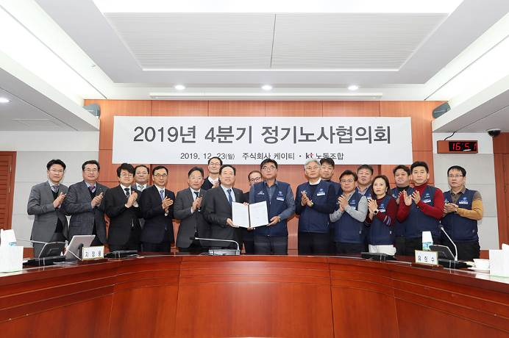
2019년도 2차 퇴직연금제도
전환(DC형/혼합형) 시행 안내

